ภาคผนวก ก.

1. โปรแกรมเว็บเซิร์ฟเวอร์
โปรแกรมเว็บเซิร์ฟเวอร์ที่สามารถใช้ร่วมกับเอเอสพีได้นั้นมี 3 ชนิด โดยแบ่งตามระบบปฏิบัติตามที่ใช้
- ถ้าใช้วินโดว์ 95 หรือ 98 โปรแกรมเว็บเซิร์ฟเวอร์ที่มีเอเอสพีในตัวคือ PWS4(Personal Web Server) มีมาให้พร้อมในแผ่นซีดีที่ใช้ติดตั้งวินโดว์ 98 ในไดเรคทอรีชื่อ Add-Ons
- ถ้าใช้วินโดว์ NT4 เซิร์ฟเวอร์โปรแกรมเว็บเซิร์ฟเวอร์ที่มีเอเอสพีในตัว คือ IIS4 (Internet Information Server) มีมาพร้อมชุด NT Optionpack 3
- ถ้าใช้วินโดว์ NT4 เวิร์กสเตชันโปรแกรมเว็บเซิร์ฟเวอร์ที่มีเอเอสพีในตัวคือ PPWS(Personal Peer Web Server)
สามารถดาว์นโหลดได้จาก FTP site ต่างๆ เช่น ftp://ftp.inet.co.th หากท่านติดตั้งโปรแกรมเว็บเซิร์ฟเวอร์ที่เป็นรุ่นที่ต่ำกว่ารุ่นที่ 4 ต้องติดตั้งโปรแกรมเอเอสพีลงไปด้วยจึงจะใช้งานเอเอสพีได้

1.1 เพอร์ซันแนลเว็บเซิร์ฟเวอร์ (Personal Web Server)
ในโปรเจคนี้ใช้ PSW4 มีไดเรคทอรีหลักคือ INETPUB ถูกสร้างขึ้นมา เมื่อตอนติดตั้ง PWS4 ภายในประกอบด้วยไดเรคทอรีหลัก
- script โดยที่ c:\inetpub\scripts จะใช้เป็นที่เก็บไฟล์ที่ปฏิบัติงานเช่นซีจีไอหรือเอเอสพี
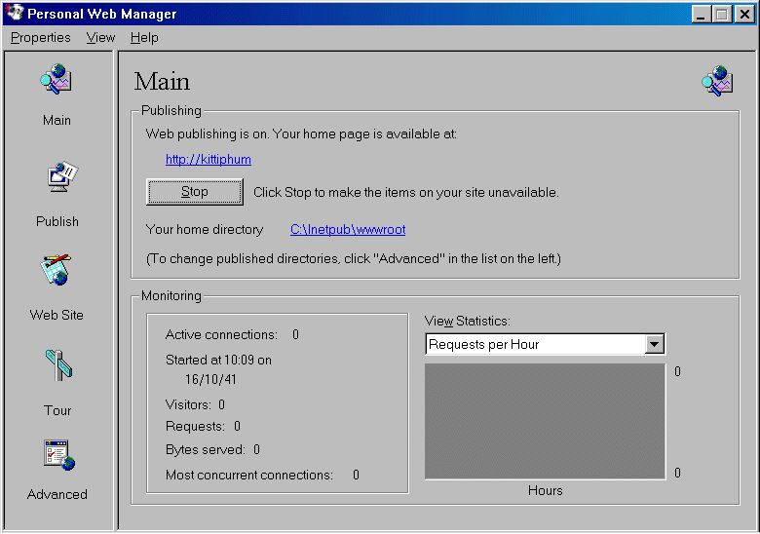
- wwwroot โดยที่ c:\inetpub\wwwroot เป็นโฮมไดเรคทอรี(Home Directory )
รูปที่ ก-1 Personal Web Manager
การใช้งาน กำหนดไดเรคทอรีใดก็ตามให้ทำงานไม่จำเป็นต้องทำตามที่กำหนดก็ได้ แต่ต้องกำหนดไดเรคทอรีเสมือน (virtual directory)ให้ เช่น ตั้งไดเรคทอรีเสมือนเป็น \abcd แล้วตั้งค่าไดเรคทอรีจริงให้เป็น c:\abcd เมื่อต้องการใช้งานผ่าน เว็บ ก็เพียงเรียกไปที่โฮมไดเรคทอรีแล้วตามด้วย ชื่อไดเรคทอรีเสมือน เช่นกรณีนี้ก็คือ HTTP:\\localhost\abcd ส่วนการที่จะทำให้ใช้งานผ่าน เว็บได้นั้นจะต้องกำหนดให้ใช้งานได้ โดยมีค่าเป็น Read, Scripts, Execute โดยที่
- Read คือให้ เบราเซอร์อ่านได้นั่นคือให้เอา HTML page มาไว้ที่นี่
- Scripts คืออนุญาตให้รันสคริปต์ที่นี่ คือการเอาเอเอสพีมาไว้ที่นี่
- Execute คืออนุญาตให้ทำงานหรือรันไฟล์ประเภทซีจีไอได้

